 | BAN TỔ CHỨC GIẢI THƯỞNG  MÙA HÈ SÁNG TẠO VIẾT ỨNG DỤNG  PHẦN MỀM NGUỒN MỞ  LẦN THỨ NĂM – 2013.

TÀI LIỆU HƯỚNG DẪN SỬ DỤNG.

Mã ý tưởng: MHST13 – 13.
Tên dự án: MathFormulla – Phát triển web service nhập công thức toán giống Pastebin.com.

MHST12-02
Group Members | Phạm Chiến Thắng  Trần Trung Hiếu
Mentor | Nguyễn Hồng Quân
Co-mentor | Nguyễn Vũ Hưng

- Hướng dẫn sử dụng:

- Truy cập Pastebyme.com:
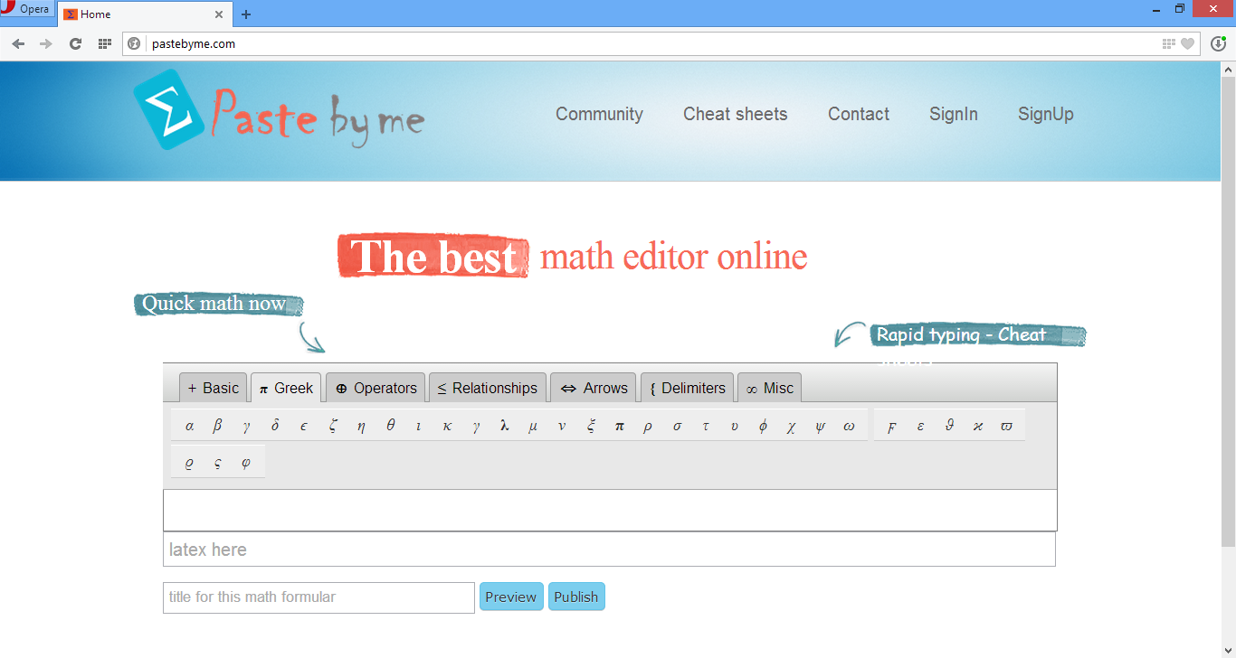
Trên trình duyệt, truy cập tới địa chỉ: http://pastebyme.com/home.
- Đăng ký/ đăng nhập tài khoản:
Pastebyme.com là website nhập công thức Toán có hỗ trợ tính năng Mạng xã hội (Social Networking), người dùng hoàn toàn có thể không cần đăng nhập đã có thể nhâp công thức toán (tính năng cơ bản), tuy nhiên để sử dụng đầy đủ tính năng của Pastebyme.com, người dùng cần đăng ký và đăng nhập tài khoản của mình. Việc đăng ký là hoàn toàn miễn phí.
Để đăng ký tài khoản, người dùng truy cập vào địa chỉ: http://pastebyme.com/sign-up (Click chuột vào ô SignUp), sau đó điền đầy đủ thông tin Username – Tên tài khoản, Password – Mật khẩu, và địa chỉ email:

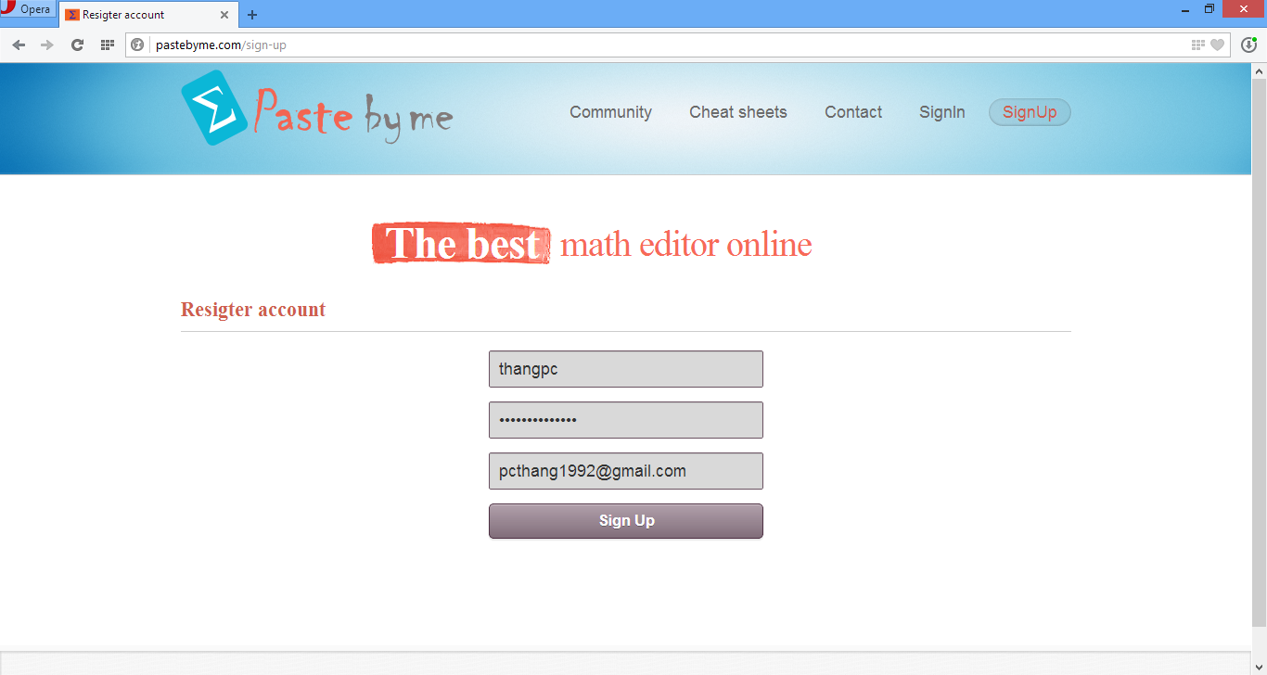
Để đăng nhập tài khoản, người dùng truy cập theo địa chỉ: http://pastebyme.com/login (Click chuột vào ô SignIn), sau đó điền thông tin Username – Tên tài khoản, Password – Mật khẩu:

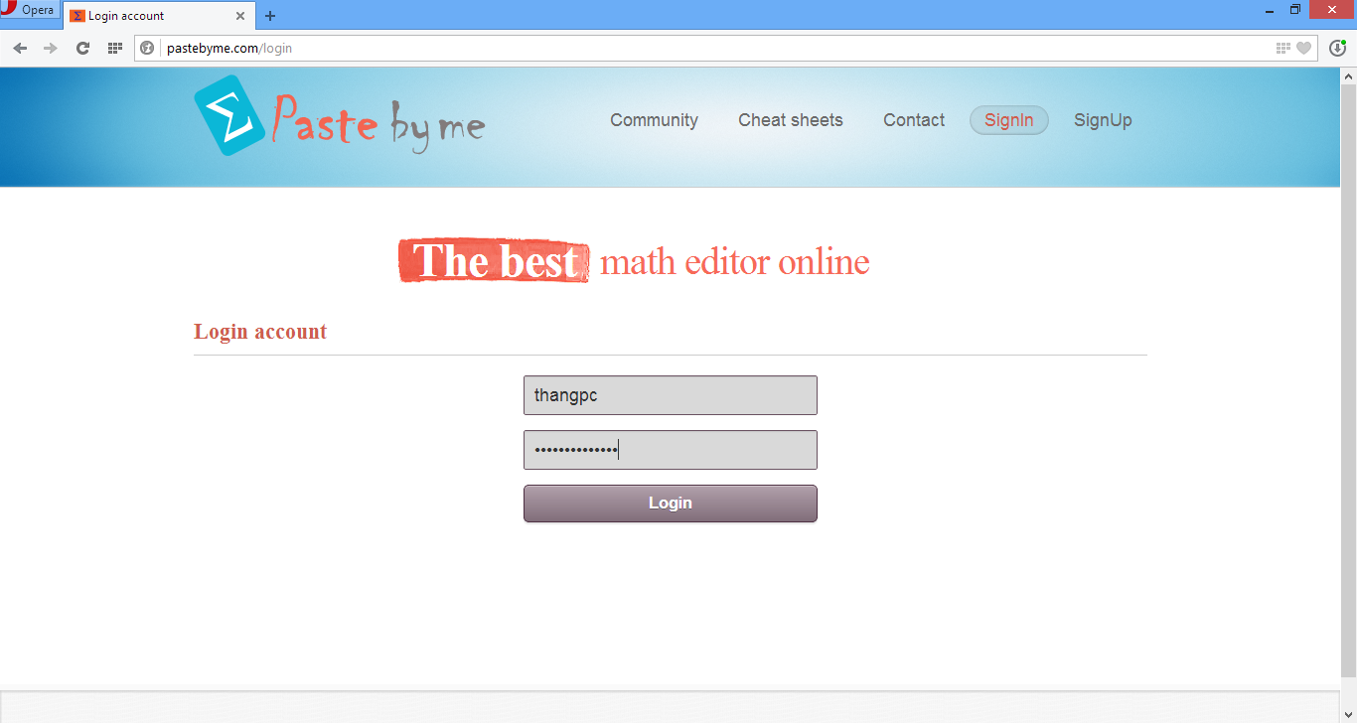

- Nhập công thức toán trực quan bằng nhiều phương pháp:
Với Pastebyme.com các bạn có thể nhập công thức toán bằng nhiều cách khác nhau. Với những người đã quen thuộc cách sử dụng Latex có thể gõ nhanh bằng Latex, với những người mới bắt đầu thì hoàn toàn có thể nhập công thức bằng trực quan bằng cách click chuột vào các ô hiển thị công thức ở trên:
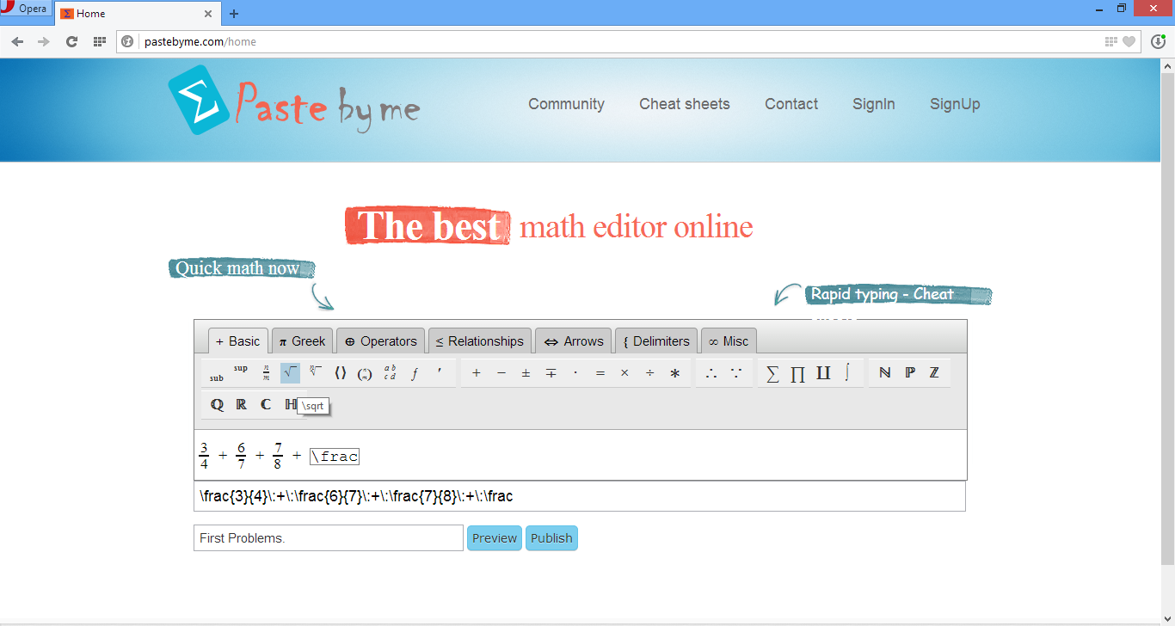

- Xuất bản công thức Toán:
Sau khi soạn thảo xong một công thức Toán, Pastebyme cho phép người sử dụng xuất bản (Publish) công thức vừa rồi bằng cách Click chuột vào nút “Publish”:
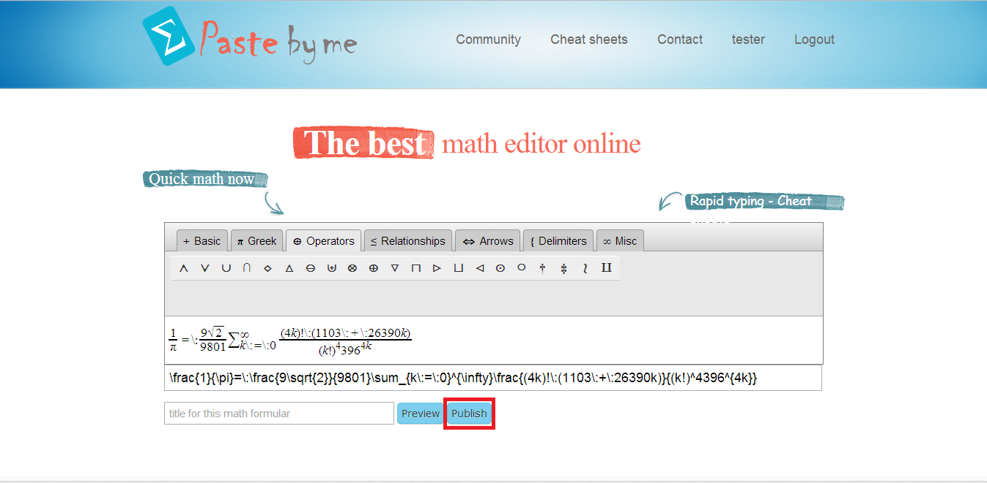
Sau khi Xuất bản công thức Toán, Pastebyme cung cấp các thông tin về công thức Toán này:
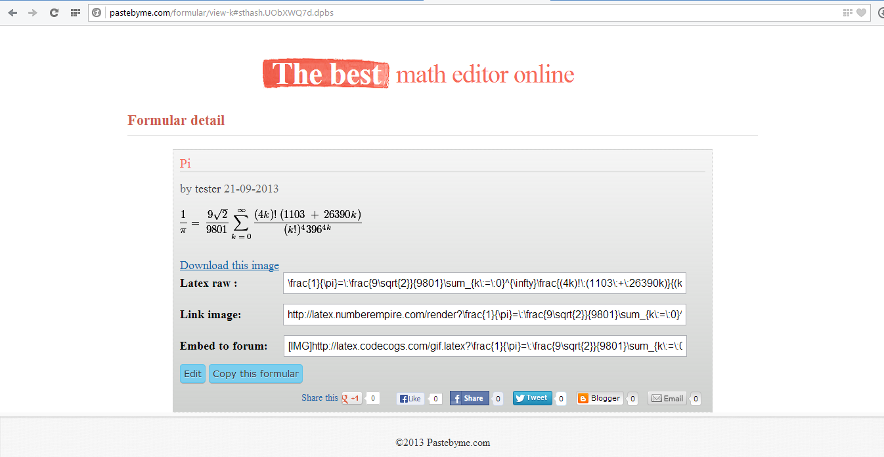
Như ở hình ảnh bên trên, Pastebyme đưa ra công thức toán dạng trực quan, công thức dưới dạng Latex, địa chỉ công thức dưới dạng ảnh, mã để nhúng vào diễn đàn, chức năng Chỉnh sửa công thức – Edit, Sao chép – Copy this formula, Tải về – Download this image, và các thông tin về mạng xã hội được chia sẻ của công thức trên (facebook, Google+, Tweeter, Blogger ...)

- Tham khảo các hướng dẫn nhập công thức Toán:
Để thuận tiện với những người dùng chưa quen thuộc hay mới bắt đầu sử dụng các công cụ nhập công thức toán nói chung và Pastebyme nói riêng, đội ngũ phát triển cũng cung cấp thêm các videos hướng dẫn, các cú pháp cơ bản để ngưởi dùng có thể nhập công thức Toán một cách dễ dàng nhất, không tốn nhiều thời gian tập luyện.
Trên màn hình của trang web, người dùng click vào ô Cheat Sheets, nếu ở trang chủ của website, người dùng có thể click vào Rapid Typing – Cheat, hoặc truy cập theo địa chỉ http://pastebyme.com/cheat-sheets:
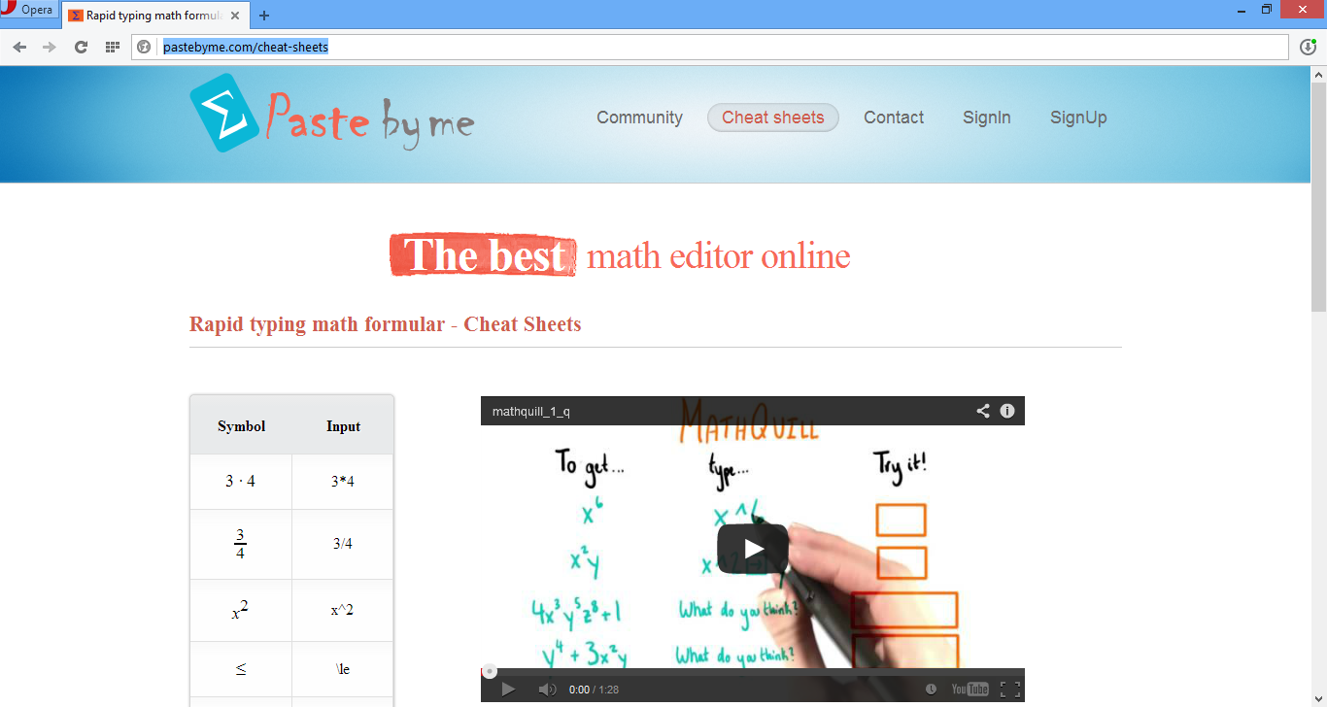

- Xem và chỉnh sửa thông tin cá nhân:

Pastebyme cho phép người dùng theo dõi các công thức đã được xuất bản bởi người dùng, và thay đổi mật khẩu bằng cách click vào tên tài khoản của mình:

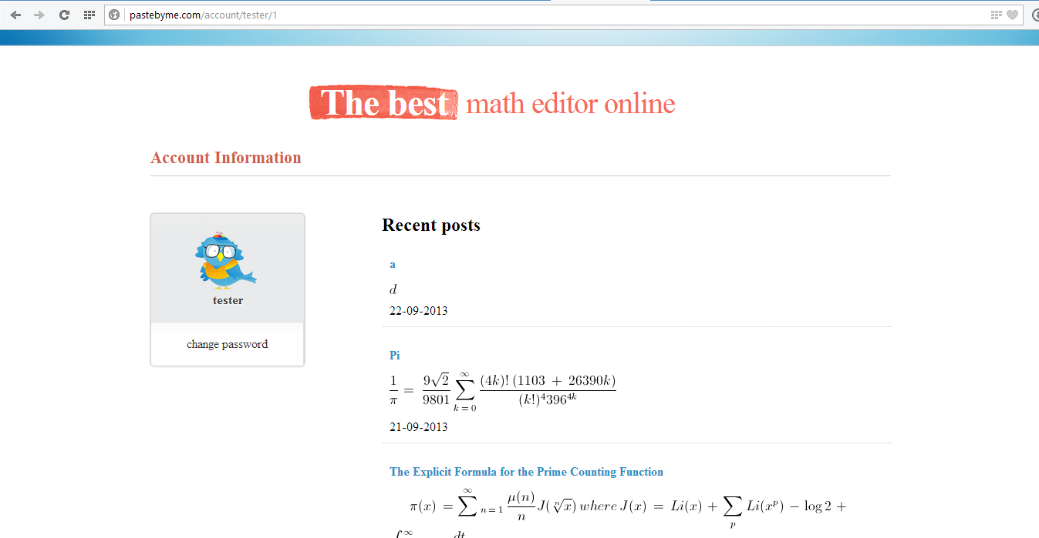

Thay đổi mật khẩu:
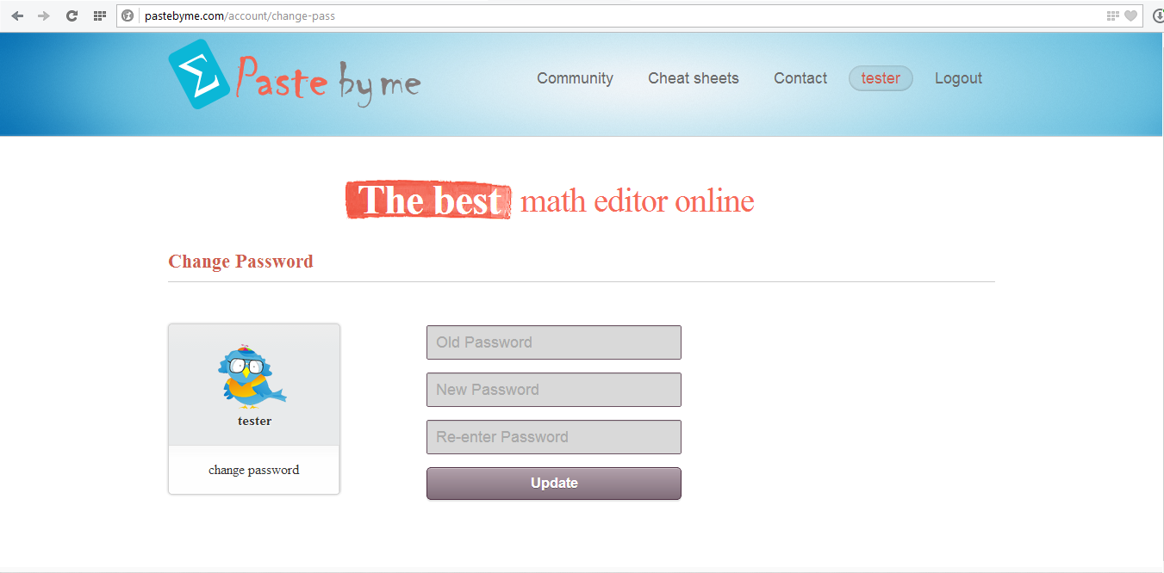
- Cập nhật các công thức được xuất bản gần đây nhất:

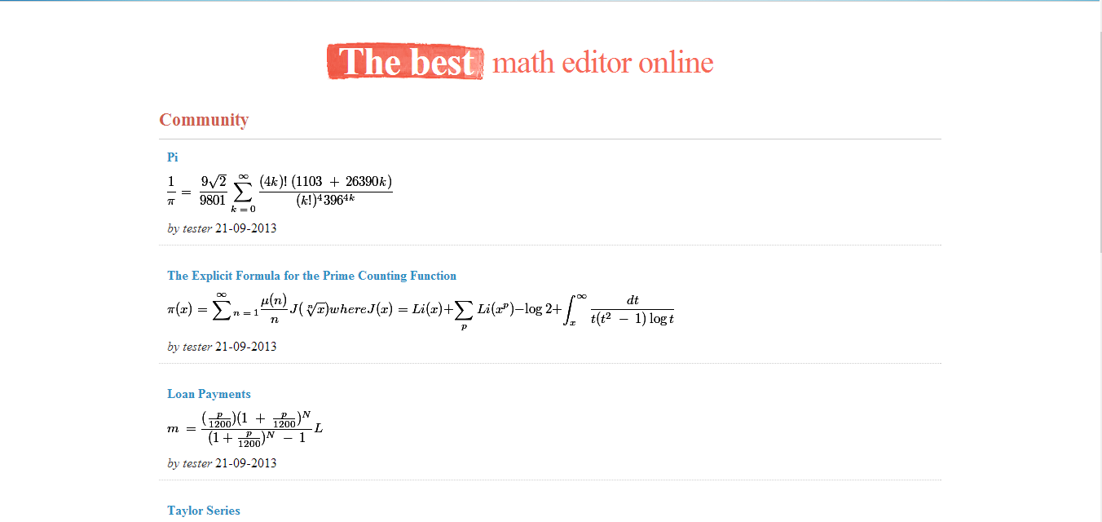

Với một website mang tính cộng đồng, Pastebyme cung cấp thêm chức năng liệt kê các công thức được xuất bản trên website, sắp xếp theo thứ tự thời gian. Chức năng này giúp cho người sử dụng, cập nhật các công thức, và theo dõi những công thức mới lạ khiến họ cảm thấy hứng thú.

8. Liên hệ với đội ngũ nhà phát triển:

Nếu có bất cứ câu hỏi, hay yêu cầu, hãy liên hệ với đội ngũ phát triển website để nhận được những sự hỗ trợ tốt nhất:http://pastebyme.com/contact-us .
